O7 ผลการปฏิบัติงานของแต่ละสายงาน
ประจำเดือน ตุลาคม 2567

ข้อมูล ณ วันที่ 31 ตุลาคม 2567

งานสืบสวน
เมื่อวันที่ 8 ต.ค. 2567 ตำรวจชุดสืบสวนสภ.หนองบัว ได้รับแจ้งจากชาวบ้านว่า มีบุคคลในหมู่บ้านพกพาอาวุธปืนในที่สาธารณะ ม.8 ต.วังบ่อ อ.หนองบัว จ.นครสวรรค์ เจ้าหน้าที่สืบสวนจึงได้ออกตรวจสอบพบบุคคลดังกล่าวพกพาอาวุธปืนอยู่ จึงทำการจับกุม

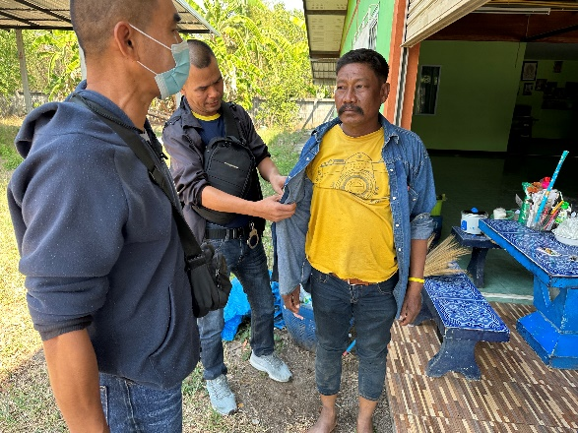
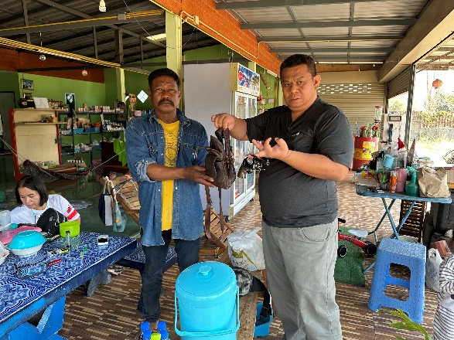

เมื่อวันที่ 23 ต.ค. 2567 ได้รับแจ้งจากชาวบ้านว่า พบวัตถุคล้ายระเบิด บริเวณทุ่งนาท้ายหมู่บ้าน ม.7 ต.ทุ่งทอง อ.หนองบัว จ.นครสวรรค์ ตำรวจชุดสืบสวนสภ.หนองบัว จึงได้ออกตรวจสอบววัตถุดังกล่าวพบว่าเป็นระเบิดจริง เจ้าหน้าที่จึงได้แจ้งหน่วย EOD นครสวรรค์ เพื่อมาทำลายระเบิดดังกล่าว

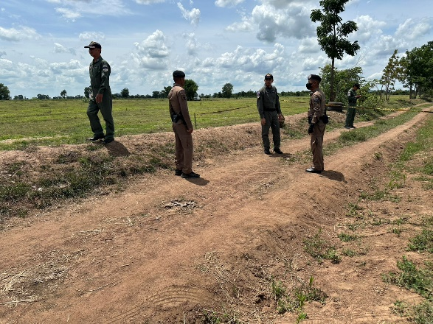
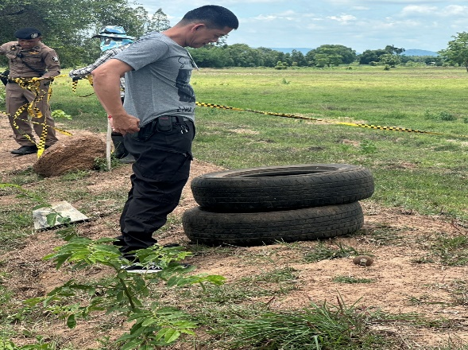

ช่วงวันที่ 1 ต.ค.67 ถึง 31 ต.ค.67 ได้มีการจับกุมตัวผู้ต้องหา “ยาเสพติดและมีอาวุธปืนไว้ในครอบครอง” จำนวน 30 ราย 34 คน
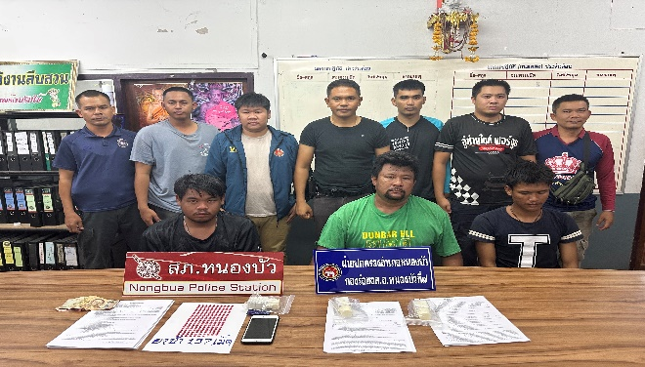
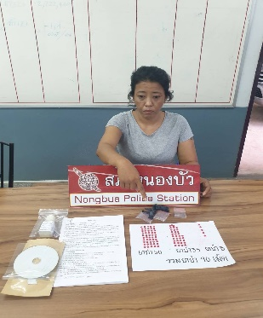
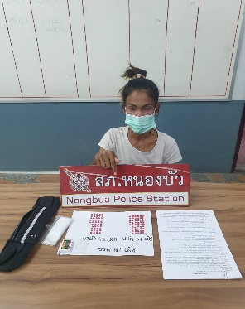

ช่วงวันที่ 1 ต.ค.67 ถึง 31 ต.ค.67 ได้มีการจับกุมตัวผู้ต้องหาตามหมายจับ 4 ราย ผู้ต้องหา 4 คน

